AURORA BOREALE & GLASS IGLOO
Partenze nei mesi di Dicembre, Gennaio, Febbraio, Marzo
<< Formula Volo + Bus >>
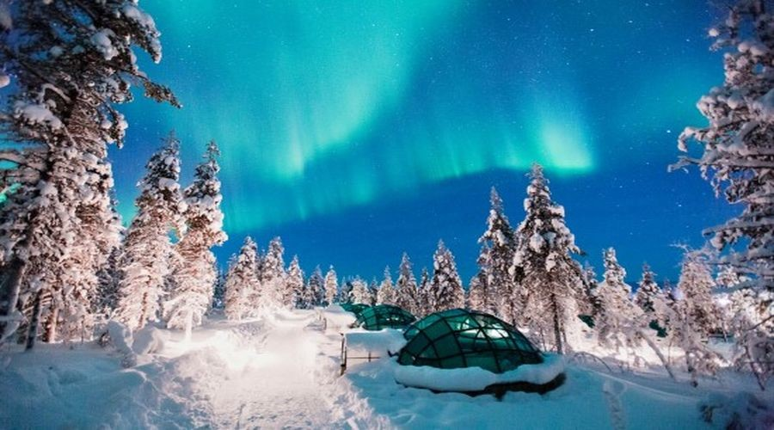

Quota di Partecipazione € 1.690

La quota comprende
Trasferimento per l’aeroporto di partenza* • Volo di linea A/R • Sistemazione in hotel 4* dal 1° al 4° giorno • Sistemazione in Glass Igloo dal 4° al 5° giorno • Pasti come da programma • Assistente multilingue • Visite, escursioni ed ingressi indicati in programma
La quota non comprende
Bevande, extra personali, tax locali se previste (pagamento in loco)

Supplemento camera singola € 690
Tasse aeroportuali (indicative) € 154
Pacchetto n. 3 cene in hotel € 100
Trasferimenti da/per aeroporto € 90 per persona a/r
Equipaggiamento termico € 80
Escursioni facoltative:
Motoslitta 2 h. € 120
Aurora boreale in bus con pic-nic € 80
Aurora boreale in motoslitta € 140

*servizio previsto per partenze dalle seguenti località: Valdichiana, Orvieto, Orte, Perugia, Todi, Santa Maria degli Angeli, Foligno, Spoleto, Terni. Ove non previsto riduzione € 90 per persona.

